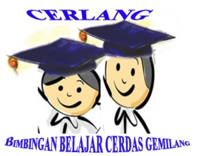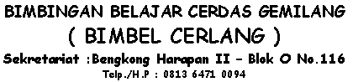

**ULANGAN HARIAN 1 SEMESTER II**

**Nama : …………………….....**

**KELAS : TK**

1. **ISILAH TITIK TITIK DI BAWAH INI DENGAN BENAR**
2. Rama sedang ………………………………………………..
3. .

Riko digendong …………………… …………



1. Kami sedang belajar di ………………………………



1. Mesi sedang ………………………………………….
2. Orang yang melahirkan kita adalah ……………………………………………..
3. Kita berdoa kepada ………………………………………………………………
4. Saya haus, saya harus …………………………………………………………….
5. Ini …………………………………………
6. Ini ………………………………………....
7. Di sekolah saya diajar oleh ………………………………………………………...